# Лабораторная работа №8. Текстовый редактор vi

## 8.3.1 Задание 1. Создание нового файла с использованием vi

## 1. Создайте каталог с именем ~/work/os/lab06

## 2. Перейдите во вновь созданный каталог

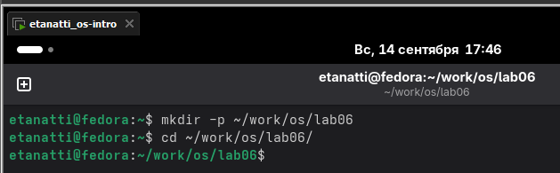

## 3. Вызовите vi и создайте файл hello.sh

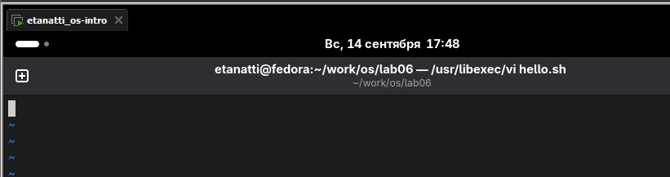

## 4. Нажмите клавишу i и вводите следующий текст

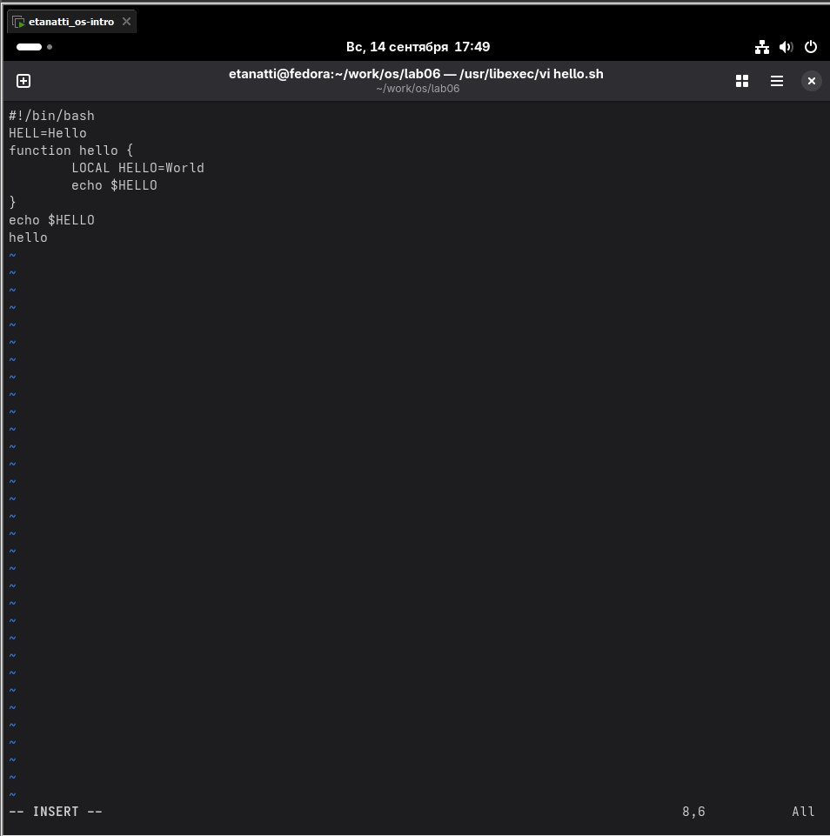

## 5. Нажмите клавишу Esc для перехода в командный режим после завершения ввода текста

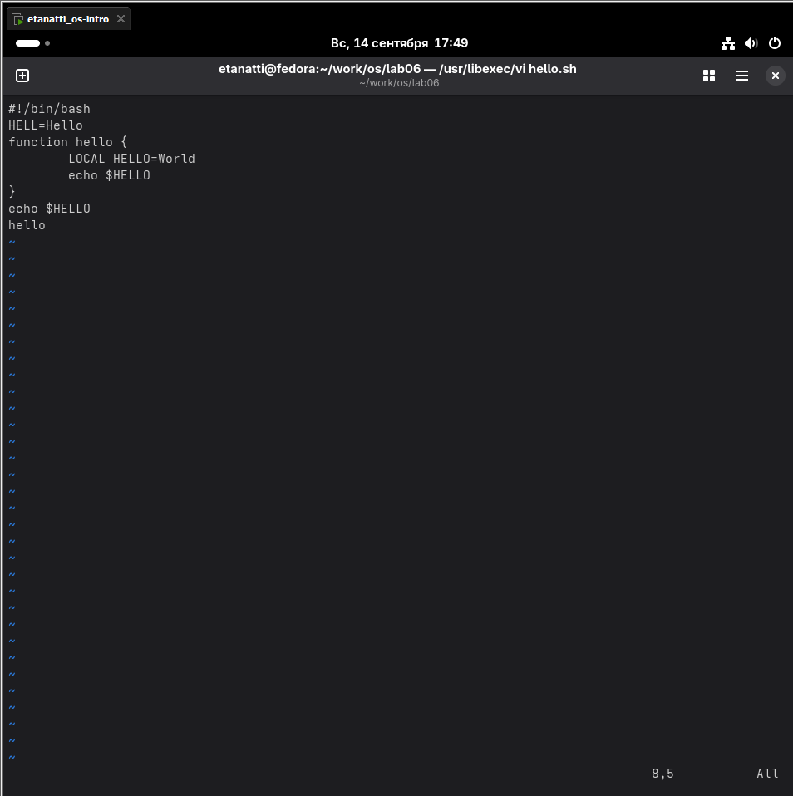

## 6. Нажмите : для перехода в режим последней строки и внизу вашего экрана появится приглашение в виде двоеточия

## 7. Нажмите w (записать) и q (выйти), а затем нажмите клавишу Enter для сохранения вашего текста и завершения работы

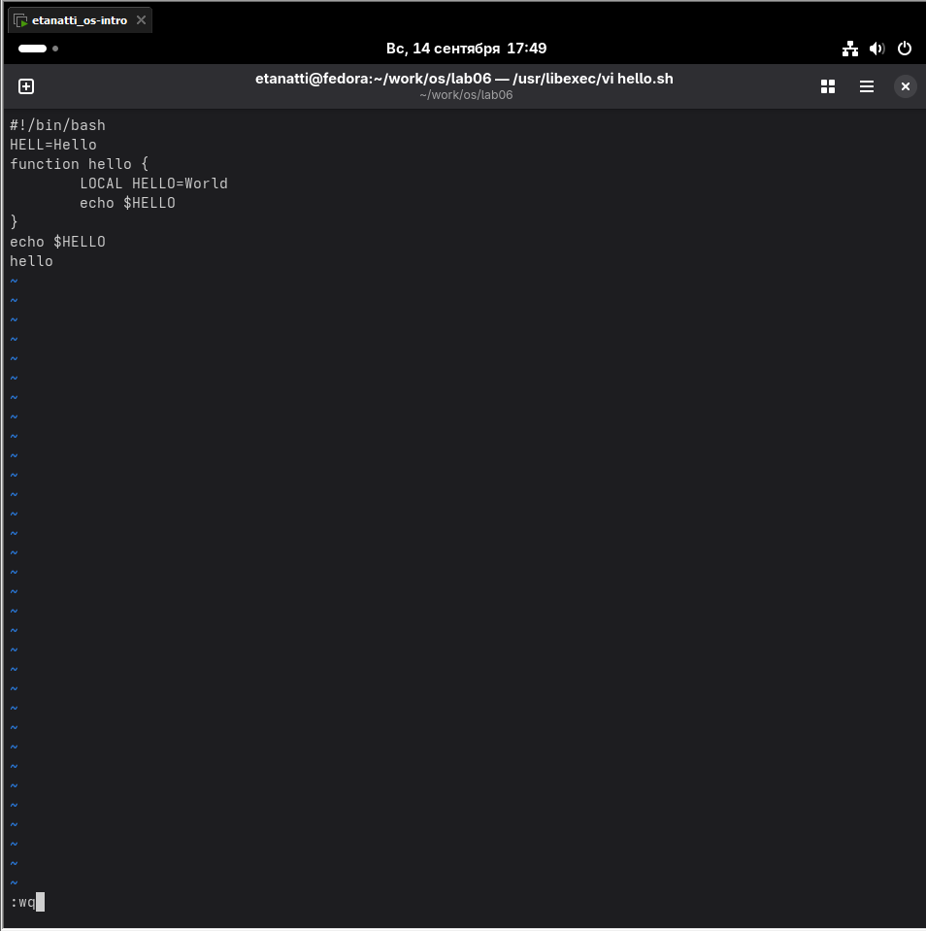

## 8. Сделайте файл исполняемым

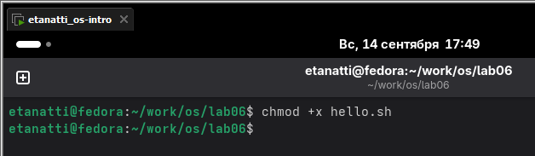

## 8.3.2 Задание 2. Редактирование существующего файла

## 1. Вызовите vi на редактирование файла

## 2. Установите курсор в конец слова HELL второй строки

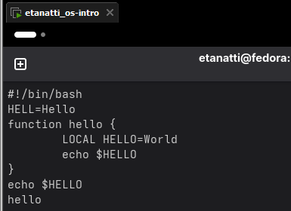

## 3. Перейдите в режим вставки и замените на HELLO. Нажмите Esc для возврата в командный режим

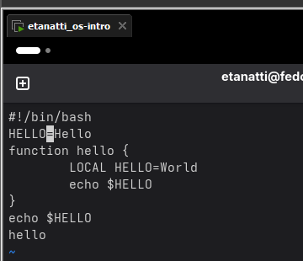

## 4. Установите курсор на четвертую строку и сотрите слово LOCAL

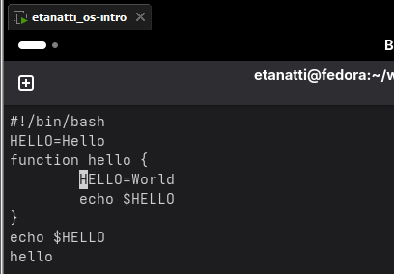

## 5. Перейдите в режим вставки и наберите следующий текст: local, нажмите Esc для возврата в командный режим

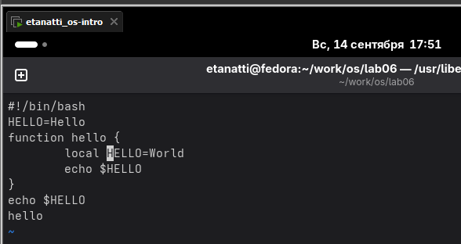

## 6. Установите курсор на последней строке файла. Вставьте после неё строку, содержащую следующий текст: echo $HELLO

## 7. Нажмите Esc для перехода в командный режим

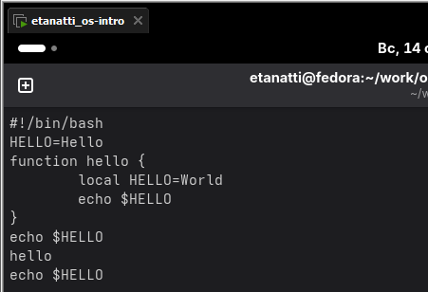

## 8. Удалите последнюю строку

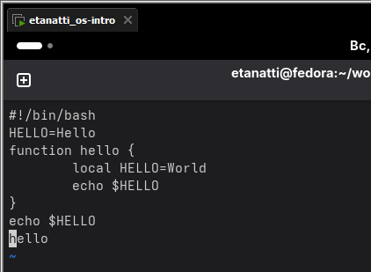

## 9. Введите команду отмены изменений u для отмены последней команды

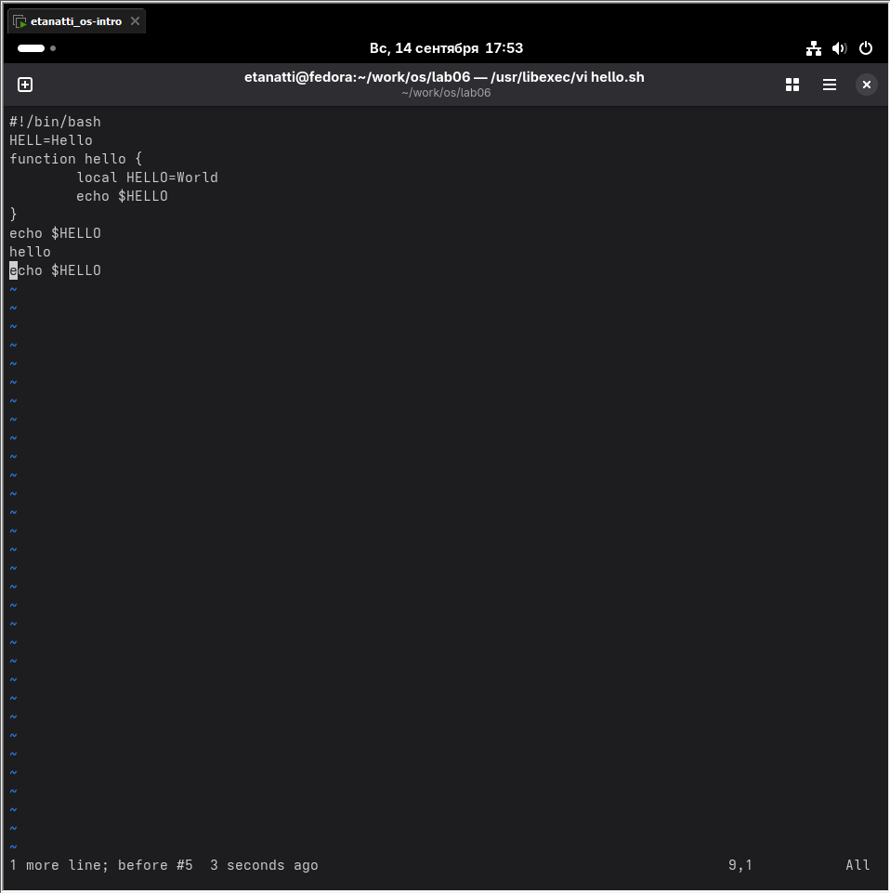

## 10. Введите символ : для перехода в режим последней строки. Запишите произведённые изменения и выйдите из vi

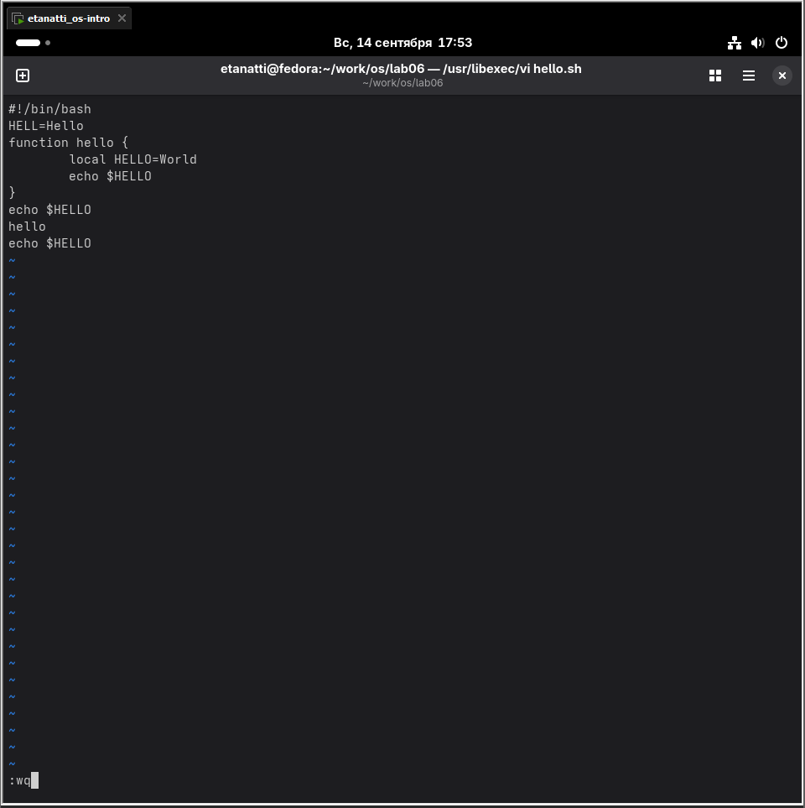

**Контрольные вопросы:**

**1. Дайте краткую характеристику режимам работы редактора vi.**

* Командный — для навигации и вызова команд (клавиши воспринимаются как команды).
* Вставки — для ввода текста (клавиши воспринимаются как текст).
* Последней строки (ex) — для ввода сложных команд (запускается символом :).

**2. Как выйти из редактора, не сохраняя произведённые изменения?**

Из командного режима набрать :q! и нажать Enter.

**3. Назовите и дайте краткую характеристику командам позиционирования.**

* h, j, k, l — перемещение на один символ влево, вниз, вверх, вправо.
* w / b — на начало следующего / предыдущего слова.
* 0 / $ — в начало / конец текущей строки.
* G — в конец файла.

**4. Что для редактора vi является словом?**

Последовательность букв, цифр и знаков подчеркивания (A-Za-z0-9_) ИЛИ любая последовательность не-пробельных символов (зависит от контекста команды).

**5. Каким образом из любого места редактируемого файла перейти в начало (конец) файла?**

* В начало: 1G или gg
* В конец: G

**6. Назовите и дайте краткую характеристику основным группам команд редактирования.**

* Вставка: i, a — перед/после курсора, o — новую строку.
* Удаление: x (символ), dw (слово), dd (строка).
* Копирование (yank): yw (слово), yy (строка).
* Вставка (paste): p.

**7. Необходимо заполнить строку символами $. Каковы ваши действия?**

Перейти в командный режим, позиционироваться на строку и набрать 100i$Esc (вставить 100 символов $).

**8. Как отменить некорректное действие, связанное с процессом редактирования?**

Из командного режима нажать u (отменить последнее действие).

**9. Назовите и дайте характеристику основным группам команд режима последней строки.**

* Файлы: :w (записать), :q (выйти).
* Поиск: :/текст (вперед), :?текст (назад).
* Замена: :s/старый/новый/ (в текущей строке).

**10. Как определить, не перемещая курсора, позицию, в которой заканчивается строка?**

Нажать g + Ctrl + g (в статусной строке покажет номер строки и позицию).

**11. Выполните анализ опций редактора vi (сколько их, как узнать их назначение и т.д.).**

Опции задаются командой :set. Назначение смотри в справке :help option-list или :help 'optionname' (например, :help 'number').

**12. Как определить режим работы редактора vi?**

Посмотреть на нижний левый угол экрана:

* Пусто — командный режим.
* -- ВСТАВКА -- — режим вставки.
* : — режим последней строки.

**13. Постройте граф взаимосвязи режимов работы редактора vi.**

[Командный режим] <--- Esc ---

| ^

i, a |

| | (Любая команда редактирования)

v |

[Режим вставки] --- Esc ---->|

| |

| (Нажать :) |

v |

[Режим последней строки] - Enter ->|